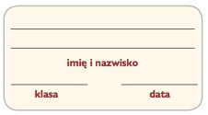
Test nr 2 wersja B

Test zawiera 25 zadań. W każdym znajdują się trzy odpowiedzi: A, B, C. Wybierz tylko jedną z nich i zamaluj właściwą kratkę w karcie odpowiedzi. Jeżeli się pomylisz, błędne zaznaczenie otocz kółkiem. Za każdą poprawną odpowiedź otrzymujesz 1 punkt. Aby uzyskać pozytywny wynik, trzeba zdobyć co najmniej 20 punktów.

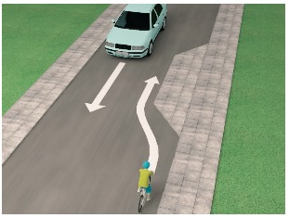
1 W sytuacji pokazanej na rysunku rowerzysta
A. powinien zasygnalizować ręką skręt w lewo.

B. może jechać dalej bez zatrzymywania się.
C. musi przepuścić jadący z naprzeciwka samochód.

2 Osoba niepełnosprawna, która porusza się pieszo po drodze dla rowerów

A. nie ma obowiązku ustąpienia pierwszeństwa rowerowi.

B. ma obowiązek ustąpić pierwszeństwa rowerowi.

C. powinna jak najszybciej zejść z drogi dla rowerów, gdyż nie może z niej korzystać.

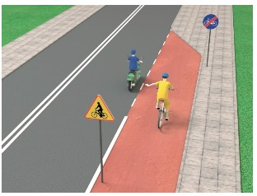
3 W sytuacji pokazanej na rysunku rowerzysta

A. włącza się do ruchu, wyjeżdżając z drogi dla rowerów na jezdnię.

B. musi się zatrzymać przed linią przerywaną i ruszy dopiero wtedy, gdy przejedzie motorowerzysta.

C. może bezpiecznie wjechać na jezdnię, ponieważ motorowerzysta ma obowiązek ustąpić mu pierwszeństwa przejazdu.

4 Kiedy kierujący rowerem zbliża się do przejścia dla pieszych, musi

A. ustąpić pierwszeństwa niepełnosprawnemu pieszemu zbliżającemu się do przejścia.

B. ustąpić pierwszeństwa pieszemu zbliżającemu się do przejścia z prawej strony.

C. zachować szczególną ostrożność i bacznie obserwować pieszych, żeby odpowiednio

zareagować na ich ewentualne nieprzewidziane zachowanie.
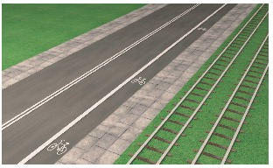
5 Oznakowany rowerem element drogi pokazanej na rysunku, przeznaczony do jazdy rowerem tylko w jednym kierunku, to
A. droga dla rowerów.

B. pas ruchu dla rowerów.

C. ścieżka dla rowerów.

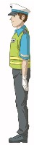
6 Rower powinien być obowiązkowo wyposażony w
A. dwa skutecznie działające hamulce.
B. przednie odblaskowe światło czerwone.
C. tylne światło odblaskowe barwy czerwonej.

7 Jeśli rowerzysta zbliżający się do skrzyżowania widzi policjanta stojącego bokiem z rękami ułożonymi wzdłuż ciała (tak jak na rysunku), to

A. nie może wjechać na skrzyżowanie.

B. może wjechać na skrzyżowanie.

C. powinien przygotować się do wjazdu na skrzyżowanie, co będzie możliwe po zmianie postawy policjanta.

8 Na rowerze po drogach publicznych mogą jeździć
A. osoby, które posiadają kartę rowerową lub dowolne prawo jazdy.

B. tylko osoby posiadające kartę rowerową.

C. dzieci do 10. roku życia bez opieki osób dorosłych.

9 Prawidłowy tor jazdy rowerzysty podczas wykonywania manewru skrętu jest przedstawiony na rysunku

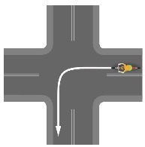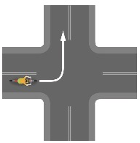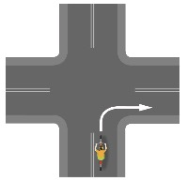

A. B. C.

10 Wśród poniższych zestawów znaków i tabliczek wskaż ten, który przedstawia prawidłowy sposób oznakowania przebiegu drogi z pierwszeństwem przez skrzyżowanie

z drogą podporządkowaną.

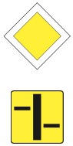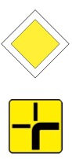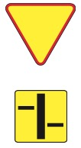
- B. C.

11 Zabrania się jazdy rowerem

A. z jedną ręką na kierownicy podczas sygnalizowania skrętu w lewo.
B. bez kasku ochronnego na głowie.
C. bez trzymania nóg na pedałach.

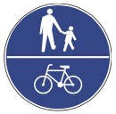

12 Po drodze oznaczonej znakiem pokazanym obok

A. mogą się poruszać zarówno rowerzyści, jak i piesi, ale rowerzyści muszą ustępować pierwszeństwa pieszym.

B. mogą się poruszać wyłącznie rowery jednośladowe.

C. piesi muszą się poruszać prawą stroną drogi i nie mogą pod żadnym pozorem wchodzić na jej lewą stronę.

13 Który z poniższych znaków informuje kierujących, że poruszają się jezdnią jednokierunkową?

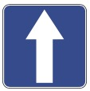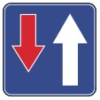

A. B. C.

14 Znak poziomy „Przejazd dla rowerzystów” jest pokazany na rysunku

A. B. C.

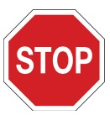
15 Kiedy rowerzysta widzi pokazany obok znak pionowy, powinien

A. zatrzymać się w takim miejscu, aby dobrze ocenić, co się dzieje na drodze z pierwszeństwem.

B. natychmiast się zatrzymać.

C. zatrzymać się przed znakiem i po 3 sekundach ruszyć dalej.

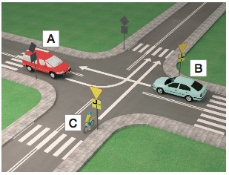
16 Kierujący rowerem w sytuacji przedstawionej na rysunku obok

A. przejeżdża jako pierwszy.

B. przejeżdża jako ostatni.

C. ustępuje pierwszeństwa tylko pojazdowi B.

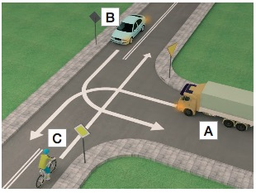

17 Pojazdy przez to skrzyżowanie powinny przejechać w kolejności
A. pojazd C, pojazd B, pojazd A.

B. pojazd A, pojazd B, pojazd C.

C. pojazd B, pojazd A, pojazd C.

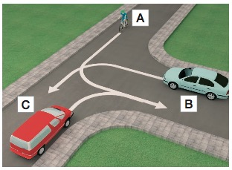
18 W sytuacji przedstawionej na rysunku obok kierujący rowerem

A. ma pierwszeństwo przed pojazdem oznaczonym literą C.

B. ustępuje pierwszeństwa pojazdowi oznaczonemu literą C.

C. ustępuje pierwszeństwa pojazdowi oznaczonemu literą B.

19 Europejski numer alarmowy, pod którym można zgłosić m.in. wypadek drogowy, to

A. 114.

B. 112.

C. 110.

20 Jeśli jesteś świadkiem wypadku drogowego, pamiętaj o tym, aby

A. zapewnić bezpieczeństwo w miejscu zdarzenia.

B. jak najszybciej usunąć z miejsca wypadku pojazdy, które brały w nim udział.

C. podać jak najszybciej leki przeciwbólowe osobom poszkodowanym.

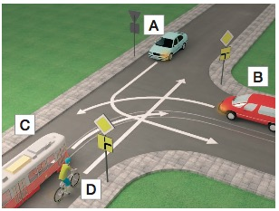
21 Prawidłowa kolejność przejazdu przez skrzyżowanie to
A. pojazd C, pojazd D, pojazd B, pojazd A.
B. pojazd C, pojazd A, pojazd B, pojazd D.

C. pojazdy C i B, pojazd D, pojazd A.

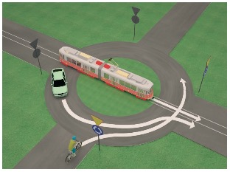

22 W sytuacji przedstawionej na rysunku obok kierujący rowerem przejeżdża

A. jako pierwszy.

B. jako ostatni.
C. jako drugi, po ustąpieniu pierwszeństwa tramwajowi.

23 Jeżeli ofiara wypadku po odzyskaniu przytomności chce wstać i iść do domu, należy

A. podać jej coś do picia i środki przeciwbólowe.

B. pozwolić jej odejść, zalecając wizytę u lekarza.

C. namawiać ją do pozostania, bacznie obserwować i wezwać pomoc medyczną.

24 Drobne rany i skaleczenia

A. należy jak najszybciej pokazać osobie dorosłej, najlepiej lekarzowi lub ratownikowi.

B. można przemyć jodyną.

C. można przemyć wodą z kranu.

25 W jaki sposób sprawdzisz przytomność u poszkodowanego (dorosłego)?
A. Poleję twarz poszkodowanego odrobiną wody.

B. Chwycę poszkodowanego za barki, lekko nim potrząsnę i zapytam, co się stało.

C. Poklepię go po twarzy.

